Управление образования и молодежной политики администрации города Рязани

Муниципальное автономное образовательное учреждение

дополнительного образования детей

**«РЯЗАНСКИЙ ГОРОДСКОЙ ДВОРЕЦ ДЕТСКОГО ТВОРЧЕСТВА»**

Методические разработки занятий

по анимационному фильму «Меч в камне»

Автор: Плаксина Анастасия Сергеевна, педагог дополнительного образования

**The Sword In The Stone**

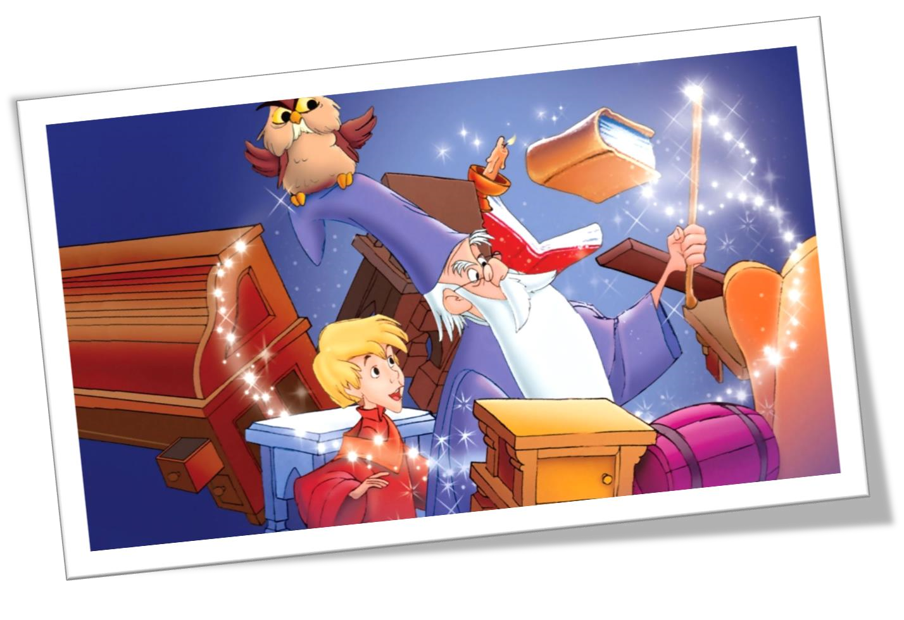

Серия методических разработок

**«Юный Лингвист»**

Рязань 2014

Education and Youth Policy Management Department of Ryazan Town Administration

Municipal autonomous educational organization of extra education

**“Ryazan Town Palace of Children’s Creativity”**

Department of Social Initiatives

«English ClubЭмблема Дворца 2006 черн»

Video Lessons

**The Sword In The Stone**

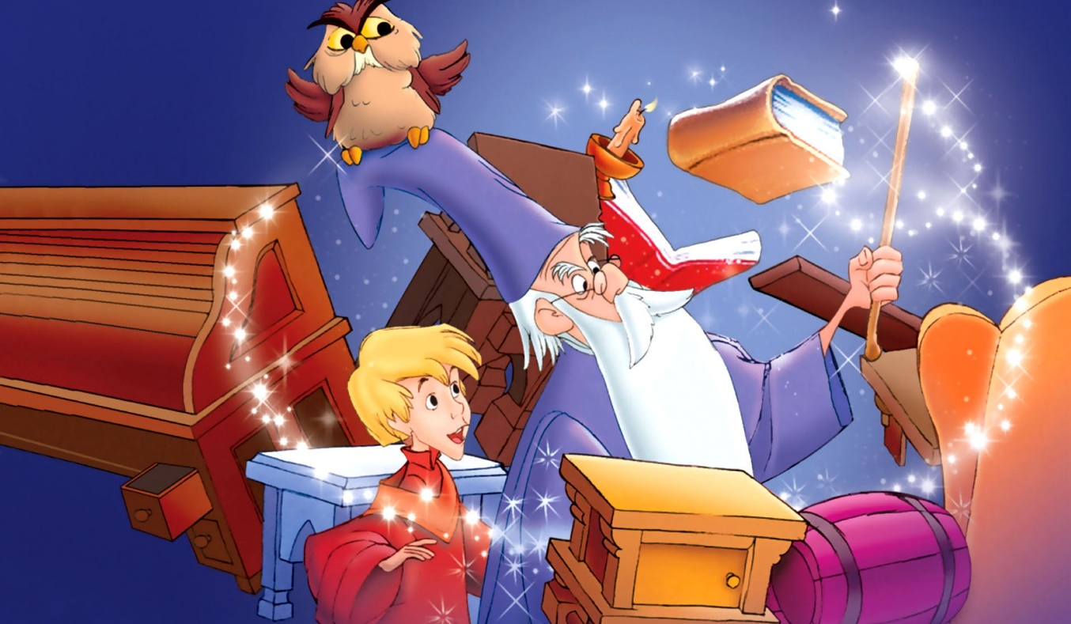

Series of methodical works

**«THE YOUNG LINGUIST»**

Использование видео на занятиях в Английском клубе позволяет учащимся развить языковую догадку и расширить кругозор. У них появляется возможность узнать об истории, традициях, обычаях людей страны изучаемого языка. На видеозанятиях задействованы все четыре вида коммуникативной деятельности: аудирование, говорение, чтение и письмо.

Просмотр видеофильмов и анимацинных фильмов также способствует развитию таких сторон психической деятельности учащихся, как внимание и память. Для того, чтобы понять содержание фильма учащимся необходимо приложить определенные усилия, таким образом, непроизвольное внимание переходит в произвольное, а внимания интенсивность оказывает влияние на процесс запоминания.

Во время просмотра в группе возникает атмосфера совместной познавательной деятельности. Кроме того, видео может иметь сильное эмоциональное воздействие на учащихся, служить стимулом для создания дополнительной мотивации в дальнейшей учебно-поисковой и творческой деятельности.

Однако, просто просмотр фильма, даже на английском языке, — не вовлекает учащихся в учебную деятельность, поэтому предлагаем разработку по анимационному фильму «Меч в камне», повествующем о детстве будущего короля Артура и о великом волшебнике Мерлине. Представленные в данном методическом пособии задания рассчитаны на пять занятий по два академических часа. С целью сбережения здоровья учащихся, просмотр видео занимает в среднем 20 минут на каждом занятии. Все задания можно разделить на два типа:

1. До просмотра фильма (назови имена героев; познакомься с новыми словами; что произошло в первой части фильма; дополни схему и т.д.).
2. После просмотра фильма (скажи, кто …; расположи события в правильной последовательности; исправь неверные утверждения; опиши героя; исправь ошибки в утверждениях; представь, что…; закончи предложения). В конце каждого занятия учащиеся получают задание рассказать, что они увидели в эпизоде, понравился ли он им и почему. Строить такое монологическое высказывание очень трудно, поэтому все задания, которые учащиеся выполняют до этого, направлены на то, чтобы максимально снять трудности при выполнении последнего.

## Последнее, пятое, занятие является обобщающим. Можно попросить учащихся подготовить мини-проекты «Легенды о короле Артуре».

Пособие рассчитано на учащихся IV или V года обучения.

**The Sword In The Stone**

***Episode 1****, where Arthur meets Merlin and you meet the characters of the cartoon*

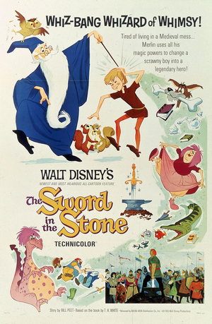**Read general information about the cartoon film.**

**Summary:** The wizard Merlin teaches a young boy

who is destined to be King Arthur.

**Director:** [Wolfgang Reitherman](http://www.imdb.com/name/nm0718627/?ref_=tt_ov_dr)

**Writers:** [Bill Peet](http://www.imdb.com/name/nm0670328/?ref_=tt_ov_wr)

**Based on** the book by [Terrence Hanbury White](http://www.imdb.com/name/nm0925493/?ref_=tt_ov_wr).

**Produced by:** Walt Disney

**Studio:** Walt Disney Productions

**Distributed by:** Buena Vista Distribution

**Release date:** December 25, 1963

**Running time:** 79 minutes

**Country:** the USA

**Language:** English

**Soundtrack:***“The Sword In The Stone”*

1. Repeat the names of the cartoon characters after the teacher. Then read yourself:

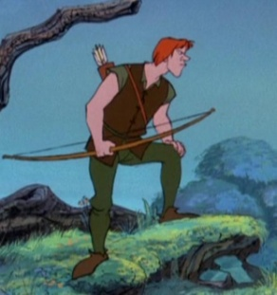

|  |  |
| --- | --- |
| **C:\Users\АНАСТАСИЯ\Desktop\филин.jpgEnglish** | **Russian** |
| **Merlin** | **Мерлин** |
| **Arthur (Wart)** | **Артур (Клоп)** |
| **C:\Users\АНАСТАСИЯ\Desktop\артур.jpgArchimedes** | **Архимед** |
| **Sir Ector** | **C:\Users\АНАСТАСИЯ\Desktop\эктор.jpgсэр Эктор** |
| **Sir Kay** | **cэр Кей** |
| **Sir Pellinore** | **сэр Пеллинор** |
| **Sir Bart** | **C:\Users\АНАСТАСИЯ\Desktop\пеллинор.jpgсэр Барт** |
| **C:\Users\АНАСТАСИЯ\Desktop\мерлин.jpgMadam Mim** | **мадам Мим** |
| **The Wolf** | **Волк** |
| **The Little Girl Squirrel** | **Белочка** |
| **Scullery Maid** | **C:\Users\АНАСТАСИЯ\Desktop\судомойка.jpgсудомойка** |

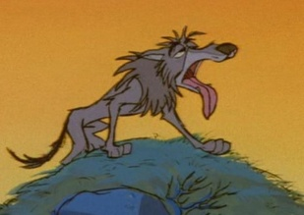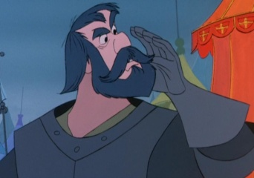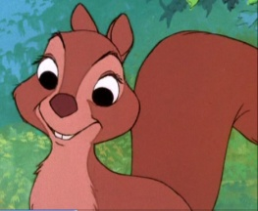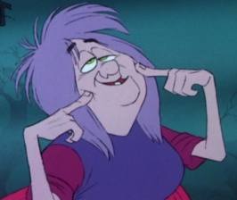

1. Before watching the cartoon try to memorize some new words:

|  |  |  |
| --- | --- | --- |
| E | [ ] | R |
| a wizard |  |  |
| a cloak |  |  |
| a legend |  |  |
| a squire |  |  |
| a castle |  |  |
| a sword |  |  |
| a knight |  |  |
| powerful |  |  |
| agile |  |  |
| cunning |  |  |
| foster |  |  |
| clumsy |  |  |
| to draw the sword |  |  |

1. **Before watching look at the soundtrack to the cartoon:**

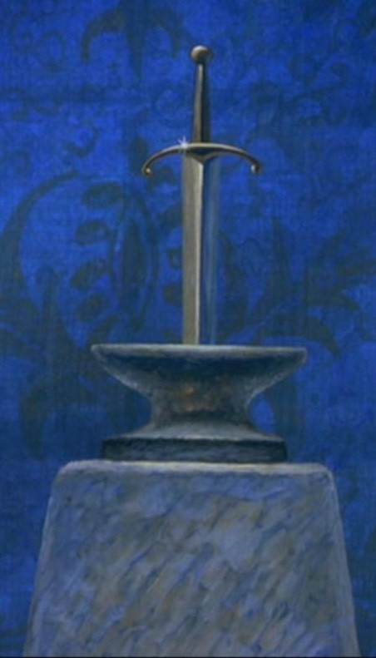***“The Sword In The Stone”***

|  |
| --- |
| A legend is sung of when England was young  And knights were brave and bold   The good king had died  And no one could decide  Who was rightful heir to the throne |
| It seemed that the land would be torn by war  Or saved by a miracle alone  And that miracle appeared in London town  The sword in the stone |
| And below the hilt  In letters of gold were written these words:  "Whoso pulleth out this sword of this stone and anvil  Is rightwise king born of England." |
| Though many tried for the sword with all their strength,  None could move the sword nor stir it.  So the miracle had not worked.  And England was still without a king.  And in time, the marvelous sword was forgotten.  This was a dark age... without law and without order.  Men lived in fear of one another,  For the strong preyed upon the weak. |

1. Watch a piece of video (1-15 min). Enjoy watching and be attentive.
2. True (T) or false (F).

|  |  |  |
| --- | --- | --- |
| 1 | **T** | Merlin wears a long blue hat, a blue cloak, and round glasses. |
| 2 |  | Arthur is a tall fat boy. |
| 3 |  | Merlin knows what will happen in the future. |
| 4 |  | Arthur is going to be a squire. |
| 5 |  | Archimedes is a wolf. |
| 6 |  | Kay is Arthur’s foster brother. |
| 7 |  | The Wolf is strong and cunning. |
| 8 |  | Archimedes can’t talk. |
| 9 |  | Merlin is old and weak. |
| 10 |  | Kay is clever and agile. |

1. **Say who in the cartoon is:**

|  |  |
| --- | --- |
|  | C:\Users\АНАСТАСИЯ\Desktop\волк.jpg |
| hungry and tired | the Wolf |
| powerful and mighty |  |
| little, clever and kind |  |
| grumbling and wise |  |
| fat and clumsy |  |

*Example:*The Wolf is hungry and tired.

1. Put the events (1-8) in the logical order:

|  |  |
| --- | --- |
|  | Arthur falls through Merlin’s roof. |
|  | Nobody can draw the sword. |
| **1** | The good King dies. |
|  | Arthur and Kay go hunting. |
|  | The Sword appears in the stone. |
|  | Arthur, Merlin and Archimedes go to the castle together. |
|  | Merlin wants to teach Arthur but Arthur must go back to the castle. |
|  | Merlin packs his suitcase with the help of magic. |

1. Fill in the missing words in the description of Merlin and describe Arthur and Kay:

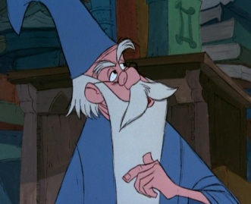Merlin is a __________.

He is old.

He is wearing a _______ hat, a blue _______ and round glasses.

He has grey ______ and a ______ beard.

He is very _______ and _________.

He likes to _________________.

He can ___________________.

Arthur

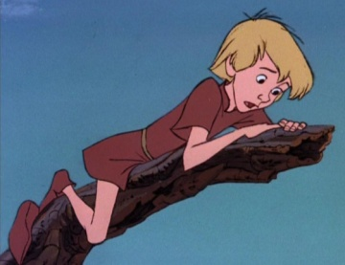

Kay



1. **Do you like the episode? Why?**

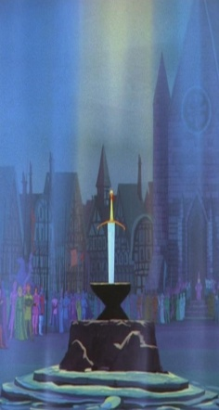**The Sword In The Stone**

***Episode 2****,*

*where Sir Pellinore tells about the tournament,*

*Merlin teaches Arthur,*

*and Sir Ector teaches Kay*

1. Do you remember the main characters of the cartoon? Name them.
2. What happened in the first part of the cartoon film? Ex. 7 from the previous lesson plan can help you. Don’t forget to use the Past.
3. Here are some new words. Try to memorize them.

|  |  |  |
| --- | --- | --- |
| E | [ ] | R |
| a foster father |  |  |
| a tournament |  |  |
| a lance |  |  |
| to joust |  |  |
| to turn into |  |  |
| to allow |  |  |
| to practice |  |  |
| It appears that… |  | **Оказывается, что…** |

1. Watch a piece of video (16-35 min). Enjoy watching and be attentive.
2. True (T) or false (F). correct the false sentences.

|  |  |  |
| --- | --- | --- |
| 1 | **T** | Merlin turns Arthur into a fish. |
| 2 |  | Sir Pellinore tells Sir Ector about the tournament in London. |
| 3 |  | Sir Ector doesn’t allow Merlin to stay in the castle. |
| 4 |  | Merlin listens to what Sir Pellinore tells. |
| 5 |  | Sir Ector shoes his magic to Merlin. |
| 6 |  | It appears that the winner of the tournament will become the King of France. |
| 7 |  | Sir Pellinore saves Arthur from a big fish. |
| 8 |  | Arthur practices in jousting. |
| 9 |  | Sir Ector sends Arthur to the kitchen. |
| 10 |  | Arthur works as a squire of Kay. |

1. Put the events from the previous task in the logical order.

|  |  |
| --- | --- |
| 1 | Sir Ector allows Merlin to stay in the castle. |
| 2 |  |
| 3 |  |
| 4 |  |
| 5 |  |
| 6 |  |
| 7 |  |
| 8 |  |
| 9 |  |
| 10 |  |

1. Describe sir Ector and sir Pellinore.

Sir Ector

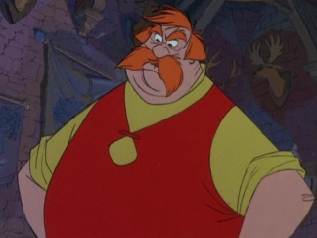

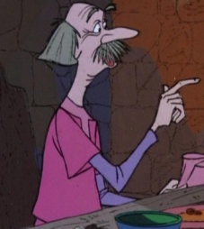Sir Pellinore

1. Do you like the episode? Why? What happened in it?

**The Sword In The Stone**

***Episode 3****,*

*where the wizard Merlin turns Arthur into a squirrel and a bird,*

*and fights Madam Mim*

1. Here are some new words. Try to memorize them.

|  |  |  |
| --- | --- | --- |
| E | [ ] | R |
| a copper |  |  |
| a hedgehog |  |  |
| the universe |  |  |
| the Earth |  |  |
| round |  |  |
| necessary |  |  |
| to be in despair |  |  |
| to discover |  |  |

1. Watch a piece of video (36-67 min). Enjoy watching and be attentive.
2. True (T) or false (F). correct the false sentences and put them in the logical order.

|  |  |  |  |
| --- | --- | --- | --- |
| 1 | **F** | 1 | Merlin is cleaning the copper. |
| 2 |  |  | The boy and the wizard go into the forest. |
| 3 |  |  | The Scullery Maid tells Sir Ector what is happening in the kitchen. |
| 4 |  |  | Merlin fights against Madam Mim and wins. |
| 5 |  |  | Archimedes makes the dishes wash themselves. |
| 6 |  |  | The Little Girl Squirrel falls in love with Arthur. |
| 7 |  |  | Merlin says that love is the greatest power in the world. |
| 8 |  |  | Archimedes learns the alphabet. |
| 9 |  |  | Sir Ector is angry. He wants Hobbs to be a squire of Kay. |
| 10 |  |  | Merlin turns Arthur into a bird. |
| 11 |  |  | Arthur is in despair. |
| 12 |  |  | Merlin turns Arthur into a hedgehog. |
| 13 |  |  | Merlin teaches Arthur. |
| 14 |  |  | Arthur the birds meets a hawk and gets into Madam Mim’s house |

1. Do you remember the Fight of Merlin and mim? Complete the sentences:

Madam Mim turns into .

Merlin turns into .

1. Do remember the lessons Arthur has learnt? Make the sentences.

|  |  |  |  |
| --- | --- | --- | --- |
|  | a bird |  | love is the greatest power in the world. |
| Being | a squirrel | Arthur has learnt that | he must always use his head and friends must always help each other. |
|  | a fish |  | knowledge and wisdom are necessary. |

1. Describe madam mim.

Madam Mim



1. Imagine that you have the magic power. What animal would you turn into? Why? Draw this animal.

1. Do you like the episode you’ve seen today? Why? What happened in it?

**The Sword In The Stone**

***Episode 4****,*

*where Arthur goes to London as a squire and becomes the King of England*

1. 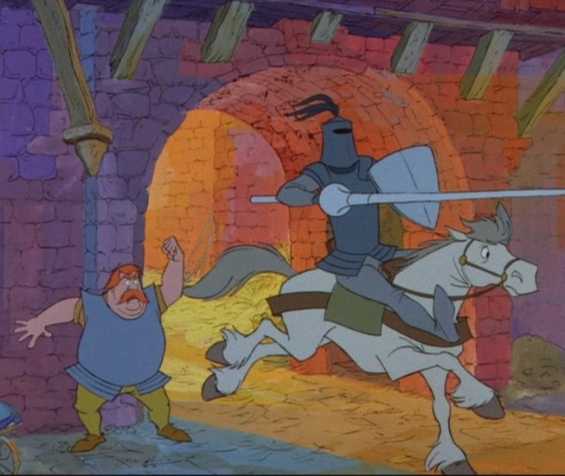Read the words and try to

explain their meaning in English.

jousting

a tournament

a wizard

a king

a legend

1. Do you know the meaning of the word “armour”. Try to guess.

**The armour** *consists of the following items: plastron, plate leg and arm shields, chainmail skirt and helmet. —* ***__________*** *состоят из следующих элементов: нагрудного панциря, бронированных поножей и наручей, кольчужной юбки и шлема.*

1. Complete the following scheme. Describe the picture.

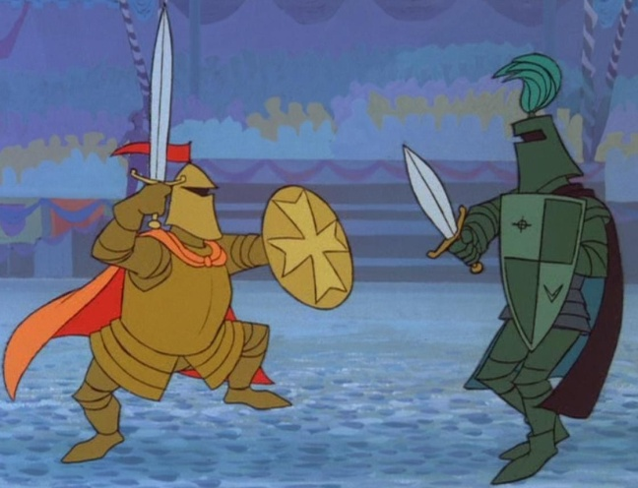

the shield

I can see two knights in the picture.

They are __________________________.

The yellow knight has ______________________.

He is wearing _______________________________________________________.

The green knight ___________________________________________________.

1. Watch a piece of video (68-76 min). Enjoy watching and be attentive.
2. Choose the right variant.

|  |  |  |  |
| --- | --- | --- | --- |
| 1 | who says that hobbs is ill? | | |
| 1. Merlin | 1. Scullery maid | 1. Sir pellinore |

|  |  |  |  |
| --- | --- | --- | --- |
| 2 | Arthur tells Merlin that he will be a squire and Merlin … | | |
| 1. Gets angry | 1. laughs | 1. cries |

|  |  |  |  |
| --- | --- | --- | --- |
| 3 | Merlin makes the wind blow him to… | | |
| 1. Hawaii | 1. Cyprus | 1. bermuda |

|  |  |  |  |
| --- | --- | --- | --- |
| 4 | the tournament for the crown starts in … | | |
| 1. york | 1. london | 1. leeds |

|  |  |  |  |
| --- | --- | --- | --- |
| 5 | Arthur forgets kay’s … | | |
| 1. lance | 1. armour | 1. sword |

|  |  |  |  |
| --- | --- | --- | --- |
| 6 | Arthur runs to … | | |
| 1. the inn | 1. the forest | 1. sir ector |

|  |  |  |  |
| --- | --- | --- | --- |
| 7 | Who says Arthur that the inn is closed and empty? | | |
| 1. Archimedes | 1. merlin | 1. sir pellinore |

|  |  |  |  |
| --- | --- | --- | --- |
| 8 | athur can see the sword | | |
| 1. in the tree | 1. on the roof | 1. in the stone |

|  |  |  |  |
| --- | --- | --- | --- |
| 9 | who recognizes the marvellous sword and stops the tournament? | | |
| 1. Sir ector | 1. Sir bart | 1. Sir pellinore |

|  |  |  |  |
| --- | --- | --- | --- |
| 10 | sir bart is called… | | |
| 1. The green knight | 1. The red knight | 1. The black knight |

|  |  |  |  |
| --- | --- | --- | --- |
| 10 | Arthur proves that he can pull the sword out of the stone and becomes… | | |
| 1. The king of england | 1. The great wizard | 1. The pet owl |

|  |  |  |  |
| --- | --- | --- | --- |
| 3 | who comes back and helps Arthur to rule the country? | | |
| 1. Madam mim | 1. merlin | 1. the little girl squirrel |

**AFTER WATCHING THE WHOLE FILM**

|  |  |
| --- | --- |
| Who is who? | |
|  | The ruler of King Uther Pendragon's castle and the foster father of Arthur. |
|  | Pet owl who can talk. |
|  | A hungry animal who wants to eat Wart. |
|  | The legendary wizard and the teacher of Arthur. |
|  | A black witch. |
|  | The long-lost son of Uther Pendragon and Lady Igraine, and the future King of England. |
|  | A little squirrel who falls in love with Wart. |
|  | A woman who washes the dishes. |
|  | The Black Knight. |
|  | An older foster brother of Wart. He is bad in jousting and sword fighting. |
|  | A friend of Sir Ector who tells him about the tournament. |

**Краткая история о короле Артуре и рыцарях Круглого Стола[1].**

В мифологии старой Англии нет эпохи прекраснее, чем времена правления короля Артура и его доблестных рыцарей, когда посреди мрачного средневековья наступил расцвет благородства и самоотверженной преданности короне и своему государству.

Король Артур был единственным сыном Верховного короля Британии Утера Пендрагона, леди Игрейн, жене герцога Горлуа Корнуэльского. По одной из версий легенды, Горлуа должен был убить Утера, дабы захватить его власть, но случилось все наоборот. Благодаря предвидевшему развитие событий на 200 лет вперед волшебнику Мерлину, возник поединок, в котором Утер смертельно ранил соперника, подчинил себе его армию и женился на Игрейне. Уже через год королева от второго брака родила Артура, которому суждено было стать великим правителем Англии.

Мудрый Мерлин был в курсе придворных интриг и хорошо знал о персонах, мечтавших захватить власть и лишить наследника законного престола. Чтобы этого не произошло еще в детстве, он забрал мальчика себе на воспитание, позже передав его своему верному другу, славному рыцарю Эктору.

Мерлин открыл 16-летнему наследнику тайну его происхождения и обучил секретам военного искусства, которые должны были помочь Артуру завоевать страну. Мерлин вместе с епископом Кентерберийским на очередном собрании в Лондоне представили волшебный меч, предназначенный для нового короля Англии. Достойный короны должен был вытащить меч из камня, и никому из рыцарей не удалось этого сделать, кроме Артура.

После народного провозглашения Артура королем Британии, страсти при дворе на недолгое время утихли. В одном из поединков с сэром Пелинором Артур сломал меч из камня, и Мерлин пообещал королю новый меч Эскалибур, который специально для него выковали эльфы Авалона. Меч Эскалибур обладал магией сражать без промаха, но на него налагалось одно условие: обнажать лезвие только во имя доброго дела и, когда придет срок, Артур должен вернуть меч Авалону.

Став полноправным королем Британии, Артур женился на леди Гвиневере. При своем дворе в Камелоте Артур собрал самых храбрых и преданных рыцарей королевства — Ланселота, Гавейна, Галахада, Персиваля и многих других. Разные источники указывают, что общее число рыцарей доходило до 100 человек. Отдельно отмечается, что именно Гвиневра подала Артуру идею изготовить для заседаний рыцарей Круглый стол, чтобы никто не чувствовал себя ни первым, ни последним, и все были равны между собой и перед королем.

Волшебник Мерлин часто посещал Камелот с целью проведать Артура и заодно настроить рыцарей на благие дела, чтобы те не совершали зла, избегали предательства, лжи и бесчестья. Рыцари Круглого стола прославились тем, что даровали милосердие низшим сословиям и всегда оказывали покровительство дамам. Они побеждали драконов, колдунов и прочих исчадий ада, спасая королей и принцесс, освобождая свои земли от зла и порабощения. Главной же целью их паломничества был поиск Чаши Грааля, из которой сам Иисус пил во время Тайной вечери и куда затем была налита его кровь.

**Список использованной литературы**

1. Верисокин Ю. И. Видеофильм как средство мотивации школьников при обучении иностранному языку. // Иностранные языки в школе, № 5. 2003 г.
2. Ильченко Е. Использование видеозаписи на уроках английского языка. // Первое сентября. Английский язык, № 9. 2003 г.
3. Соловова Е. Н. Использование видео на уроках иностранного языка. // ELT NEWS & VIEWS, № 1. 2003 г.

**Список источников**

1. [http://freedisneycartoon.blogspot.ru/2013/07/the-sword-in-stone-1963-online.html]
2. [http://vk.com/video202980772_168383637?hd=3&t=12s]

1. http://www.altritter.ru/